ГКОУ "Специальная (коррекционная) общеобразовательная
школа - интернат № 25"
РАССМОТРЕНО  на заседании методического объединения начальных классов  Протокол от 30 августа 2021 года №1  Руководитель МО Падалка Т.Н.  ____________ | "УТВЕРЖДЕНО"  Директор ГКОУ "Специальная (коррекционная) общеобразовательная школа-интернат №25"  ______________ Жваков А.Ю.  Приказ № 195 от "31" августа 2021 года

РАБОЧАЯ ПРОГРАММА
по учебному предмету
"Математика"
3 "в" класс
на 2021 -2022 учебный год

учитель Рощина Светлана Викторовна

соответствие занимаемой должности

с. Красногвардейское
2021 г.

1. ПЛАНИРУЕМЫЕ РЕЗУЛЬТАТЫ ОСВОЕНИЯ УЧЕБНОГО ПРЕДМЕТА
1.1. Личностные результаты
Целостное восприятие окружающего мира.
Рефлексивная самооценка, умение анализировать свои действия.
Навыки сотрудничества с взрослыми и сверстниками.
Установка на здоровый образ жизни, наличие мотивации к творческому труду, к работе на результат.
1.2. Предметные результаты
Учащиеся должны знать:
числовой ряд 1—100 в прямом и обратном порядке;
смысл арифметических действий умножения и деления (на равные части и по содержанию), различие двух видов деления на уровне практических действий, способа чтения и записи каждого вида деления;
таблицы умножения и деления чисел в пределах 20, переместительное свойство произведения, связь таблиц умножения и деления;
порядок действий в примерах в 2—3 арифметических действия;
единицы (меры) измерения стоимости, длины, массы, времени, соотношения изученных мер;
порядок месяцев в году, номера месяцев от начала года.
Учащиеся должны уметь:
считать, присчитывая, отсчитывая по единице и равными числовыми группами по 2, 5, 4, в пределах 100;
откладывать на счетах любые числа в пределах 100;
складывать и вычитать числа в пределах 100 без перехода через разряд приемами устных вычислений;
использовать знание таблиц умножения для решения соответствующих примеров на деление;
различать числа, полученные при счете и измерении;
записывать числа, полученные при измерении двумя мерами, с полным набором знаков в мелких мерах: 5 м 62 см, 3 м 03 см, пользоваться различными табелями-календарями, отрывными календарями;
определять время по часам (время прошедшее, будущее);
находить точку пересечения линий;
чертить окружности разных радиусов, различать окружность и круг.
Планируемые результаты
Минимальный уровень:
По возможности решать примеры на сложение и вычитание в пределах 20 с использованием наглядного материала: счетные палочки, распечатанный числовой ряд от 1-20, счетный геометрический материал, абак.
По возможности работать с наглядным числовым рядом от 1-100, с помощью счетного материала определять десятки/количество (лотки из-под яиц).
Использовать таблицы умножения
и деления в переделах 20.
По возможности пользоваться календарем для установления порядка месяцев в году, количества суток в месяцах, месяцев в году.
Исключаются арифметические задачи в два действия.
Достаточный уровень:
Самостоятельно ориентируется по наглядному числовому ряду 1—100; самостоятельный счет в прямом порядке от 1-100; обратный счет от 1-100 с использованием наглядности;
Различение математических выражений: «увеличь число … на …/ увеличь число … в несколько раз»; «уменьши число … на …/ уменьши число в несколько раз»
При трудностях в решении примеров на умножение и деление самостоятельное использование наглядности (таблицы умножения и деления чисел), понимание переместительного свойства произведения, связи таблиц умножения и деления;
Самостоятельное решение примеров в 2 арифметических действия;
Различать числа, полученные при счете и измерении; записывать числа, полученные при измерении двумя мерами, с полным набором знаков в мелких мерах: 5 м 62 см, 3 м 03 см, пользоваться календарем.
Определять время по часам; находить точку пересечения линий; различать окружность и круг.
По возможности решать задачи в два действия.
1.3. Контрольно-измерительные материалы
1.3.1 Виды контроля
1.Текущий.
Устный опрос
Самостоятельная работа
Домашняя работа
2.Итоговый
Стартовая проверочная работа
Итоговая проверочная работа
1.3.2. Содержание контрольно-измерительных материалов
Задания для проверочных работ предусмотрены авторами УМК и напечатаны в учебнике после каждого раздела.
Входная диагностическая работа
Проверочная работа №1
Проверочная работа №2
Проверочная работа № 3
Итоговая проверочная работа № 4

Входная диагностическая работа
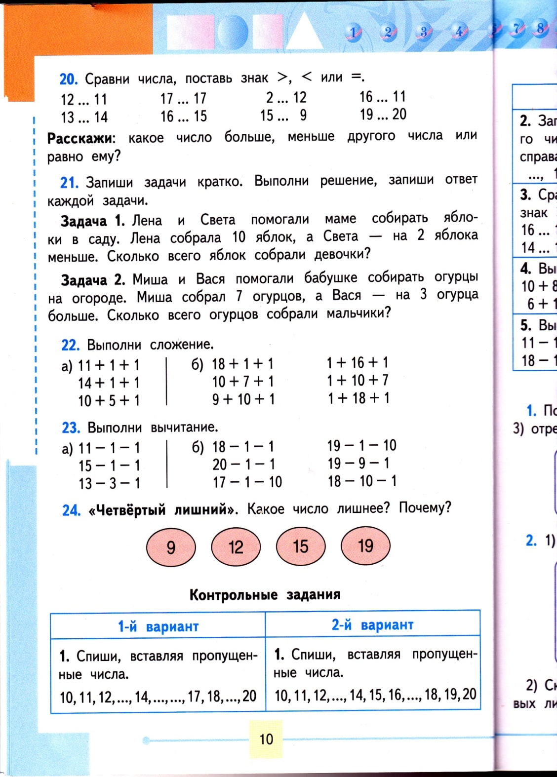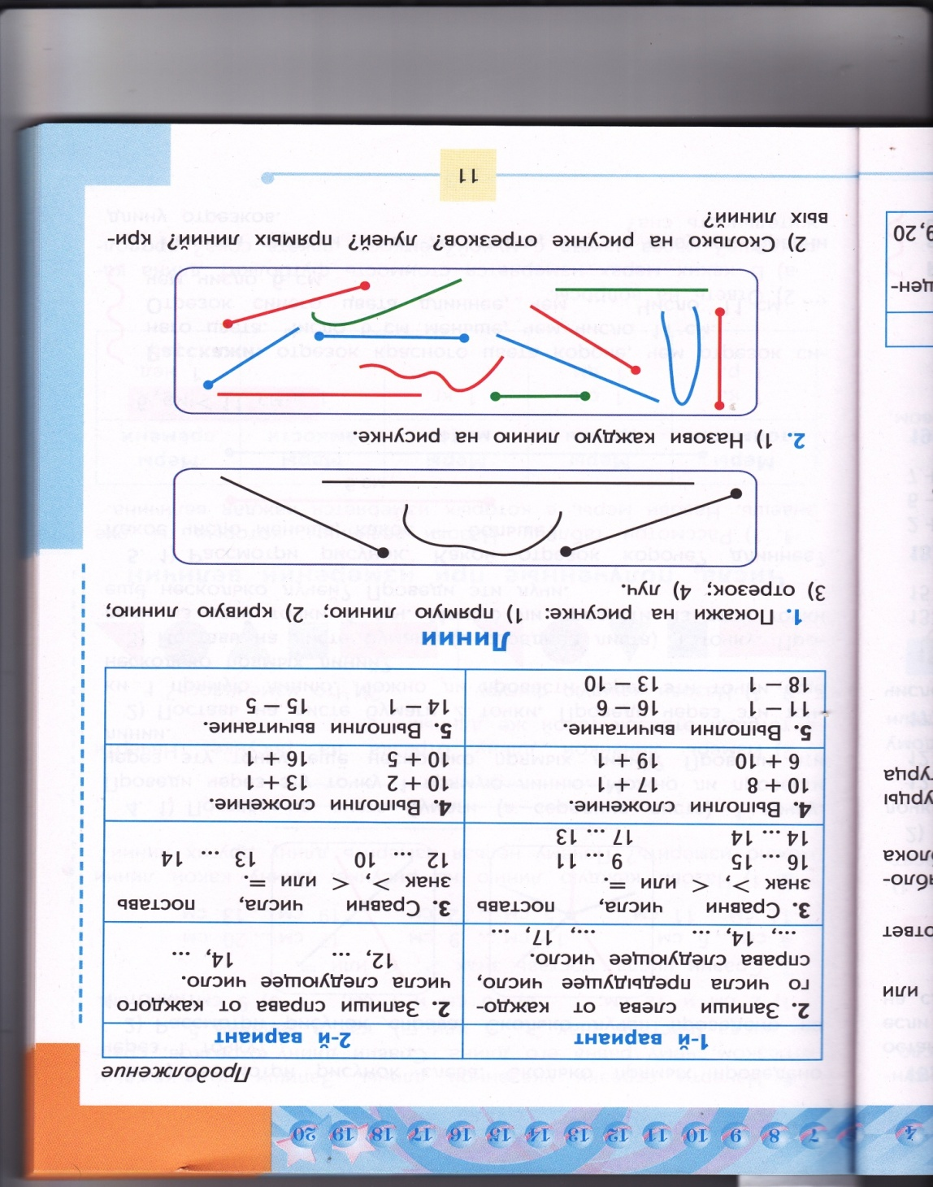
Проверочная работа №1

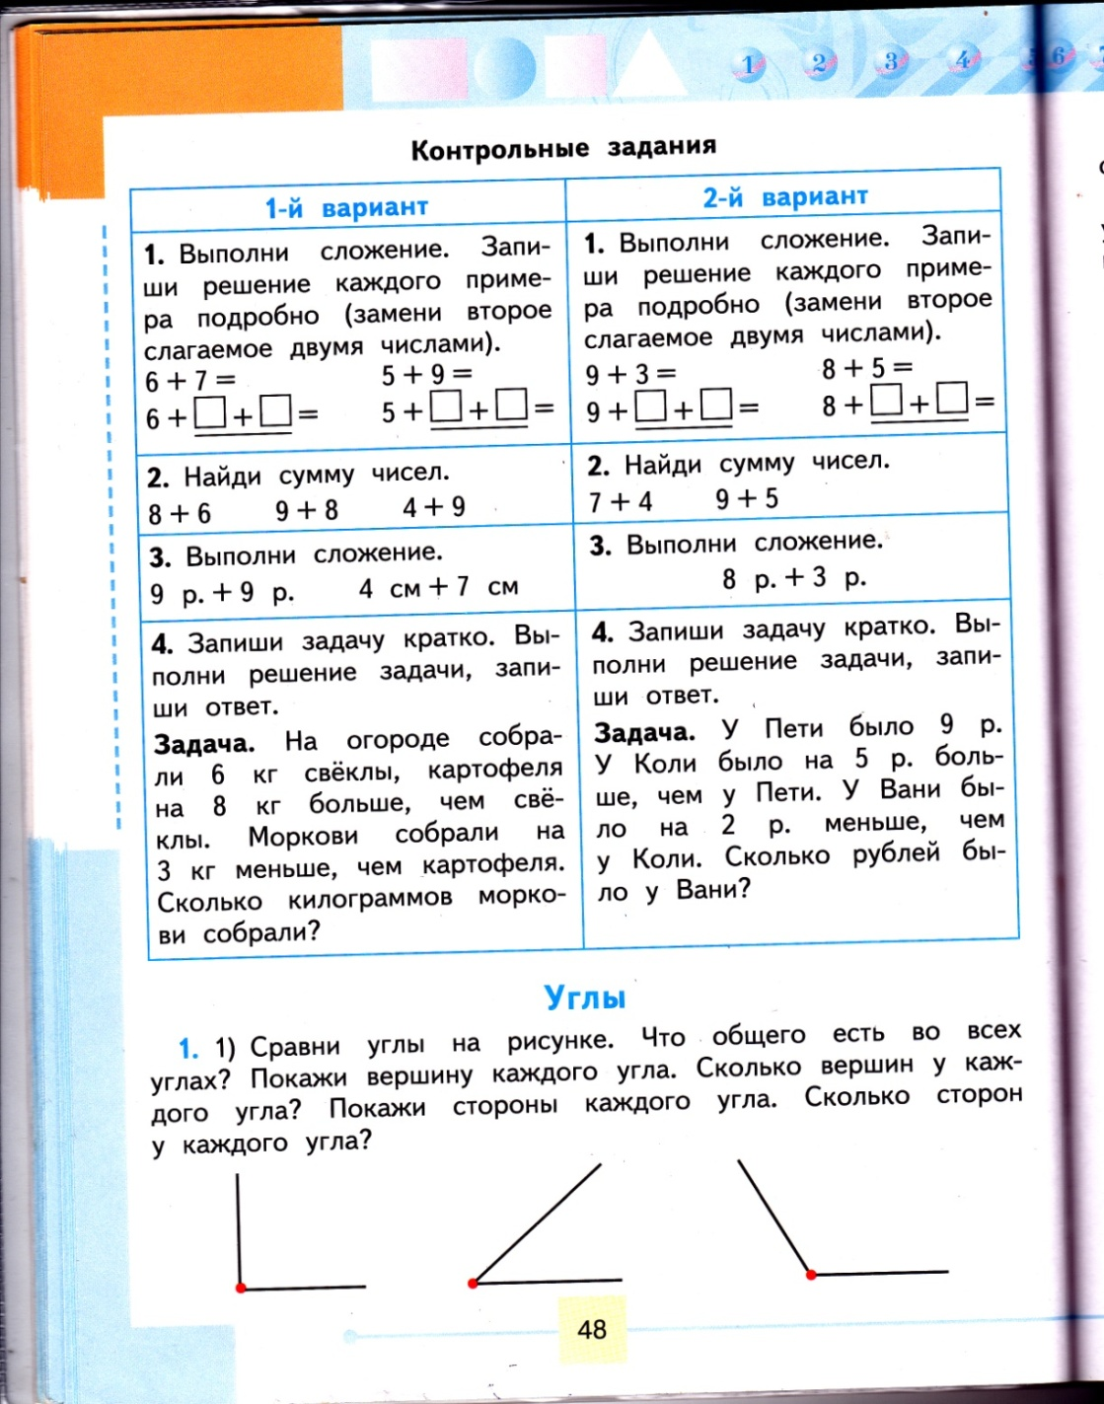

Проверочная работа №2
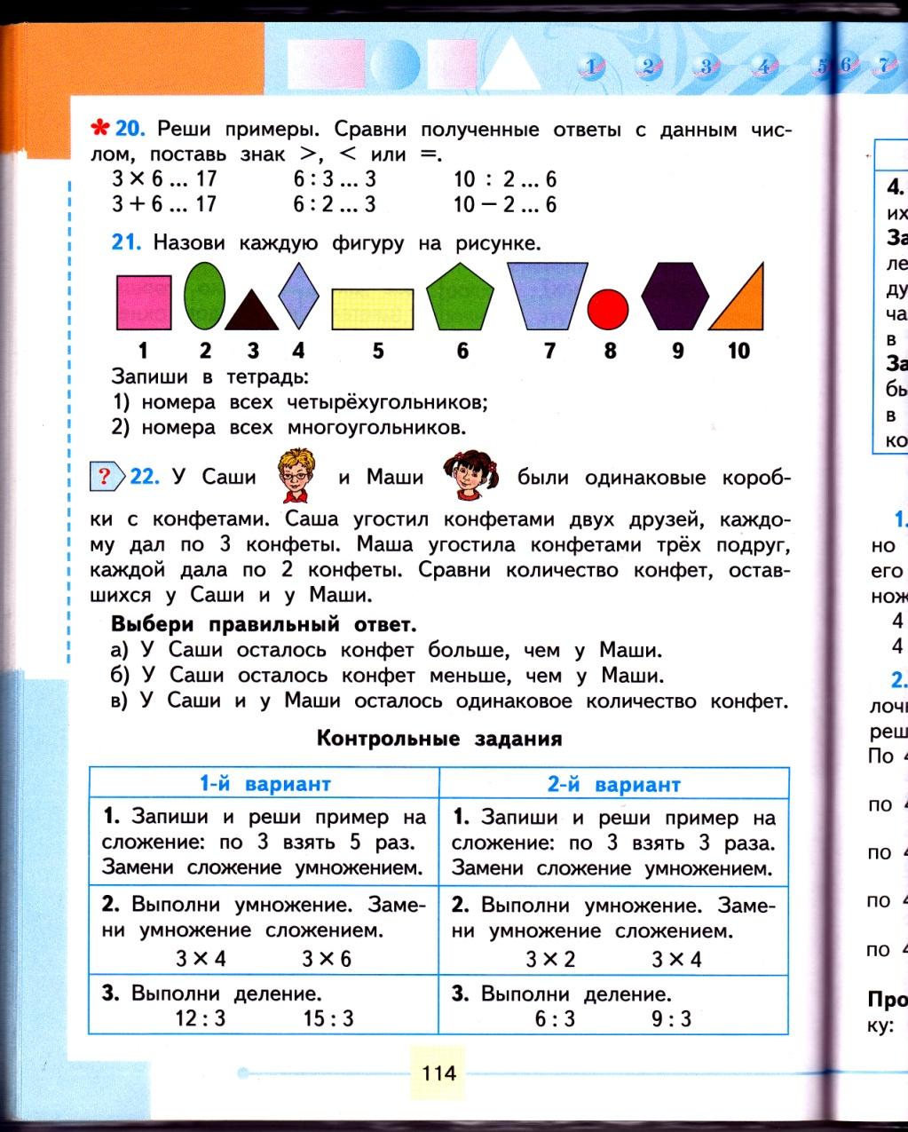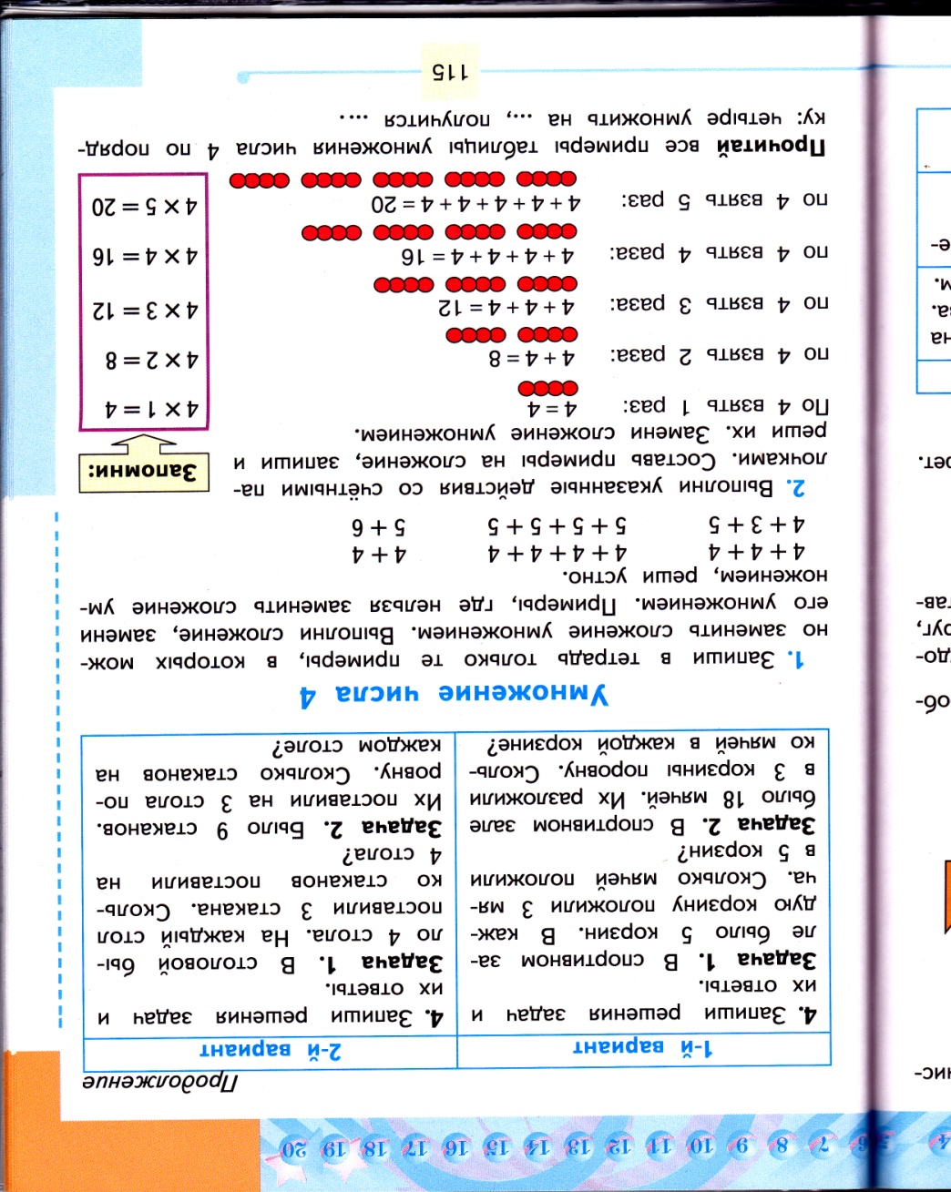

Проверочная работа № 3
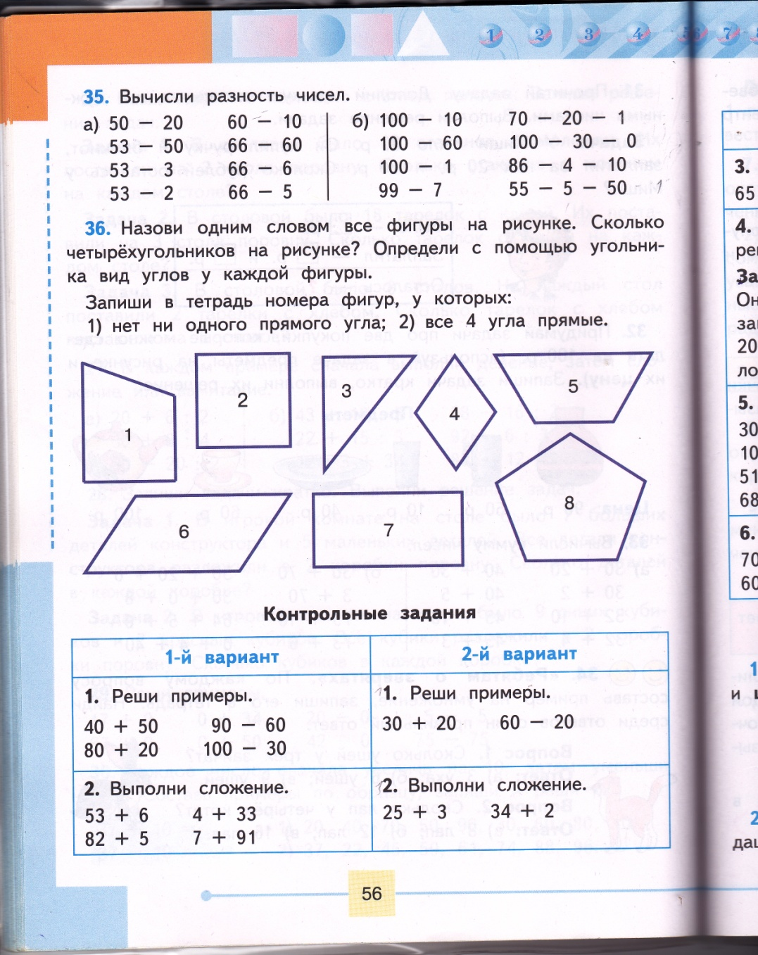
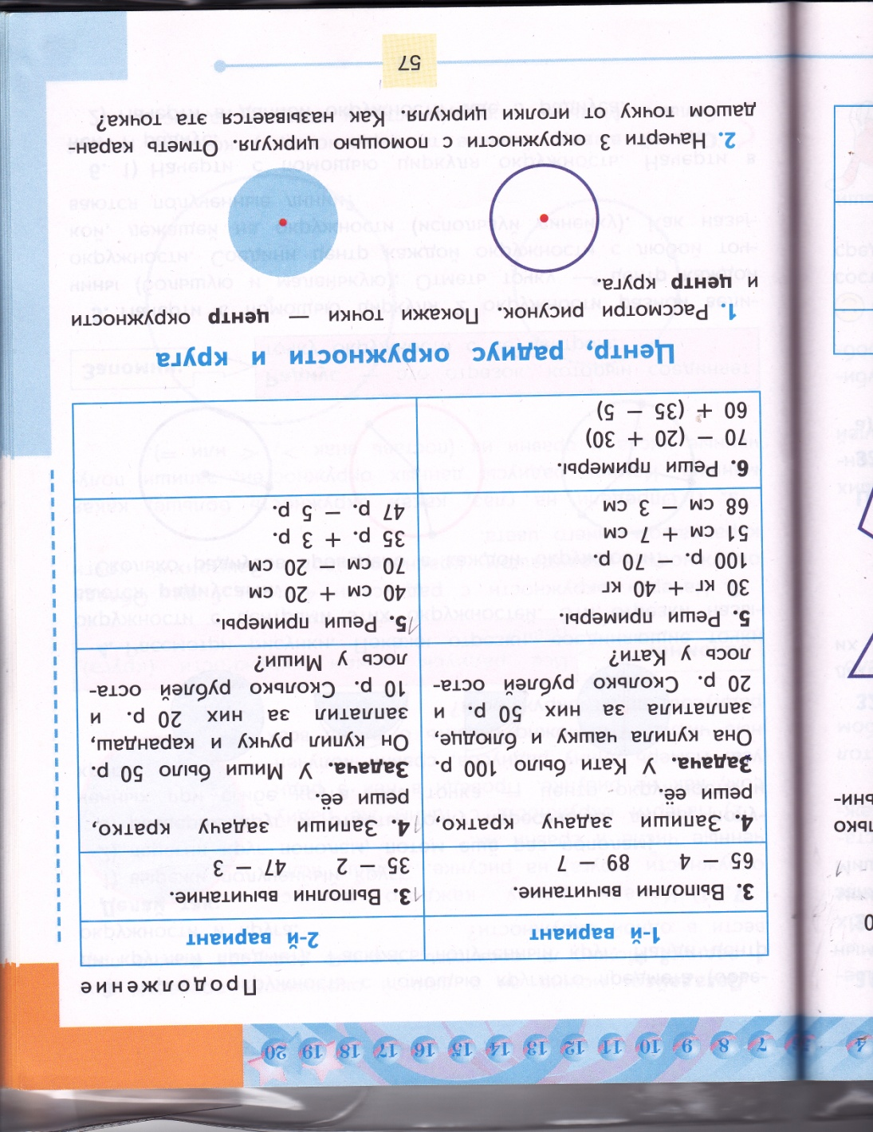

Итоговая проверочная работа № 4
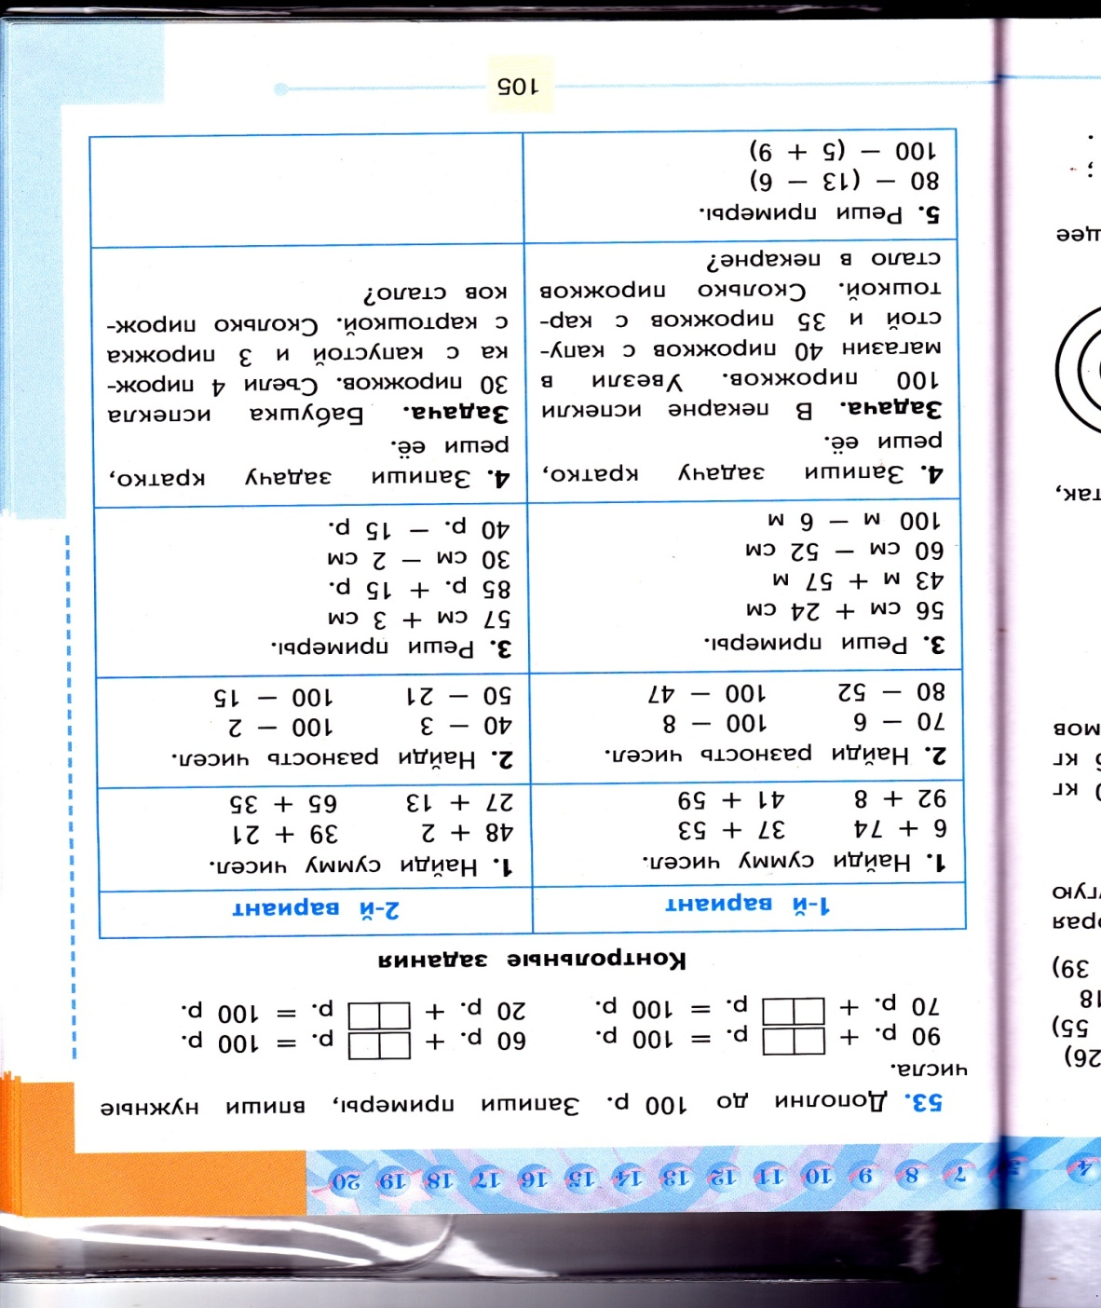

1.4 Основной инструментарий для оценивания
При оценке комбинированных работ:
оценка «5» ставится, если вся работа выполнена без ошибок;
оценка «4» ставится, если в работе имеются 2-3 негрубые ошибки;
оценка «3» ставится, если задача решена с помощью и правильно выполнена часть других заданий;
оценка «2» может выставляться за небрежно выполненные задания в тетради, как метод воспитательного воздействия на ребёнка.
Критерии оценивания письменных работ учащихся по математике.
Качественная оценка | Показатель успешности | Баллы успешности | 5 - бальная уровневая  система
Ниже минимального  (Низкий уровень достижений) | 0 | 0 -15% верно  выполненных заданий | 1 (плохо)  Возможность исправить
Пониженный минимальный  уровень достижений | 1 частичное освоение  минимального уровня. | 15 –35 % верно  выполненных заданий | 2 (неудовлетворительно)  Возможность исправить
Необходимый минимальный  уровень | 2-достаточное освоение  минимального уровня. | 35 –50 % верно  выполненных заданий | 3 (удовлетворительно)  Возможность исправить
Пониженный достаточный  уровень | 3–полное освоение  минимального и частичное освоение  достаточного уровня. | 50 –65 % верно  выполненных заданий | 4 (хорошо).  Право изменить
Достаточный уровень | 4–полное освоение  достаточного уровня. | Свыше 65 % верно  выполненных заданий | 5(отлично)
Выше программного  достаточного уровня  (превосходный уровень) | 5 -приближение или выход на превосходный  над программным  достаточным уровнем | Выполнение заданий на  достижение планируемых  результатов  повышенной  сложности | 5+ (превосходно)
Оценка не снижается за грамматические ошибки, допущенные в работе. Исключение составляют случаи написания тех слов и словосочетаний, которые широко используются на уроках математики (названия компонентов и результатов действий, величин и др.).
За неряшливо оформленную работу, несоблюдение правил каллиграфии (в зависимости от физических возможностей учащихся) оценка по математике снижается на 1 балл, но не ниже «3», неаккуратное исправление – недочёт.
Грубые ошибки:
- неверное выполнение вычислений вследствие неточного применения правил;
- неправильное решение задачи (неправильный выбор, пропуск действий, выполнение ненужных действий, искажение смысла вопроса, привлечение посторонних или потеря необходимых числовых данных);
- неумение правильно выполнить измерение и построение геометрических фигур (в соответствии с физическими возможностями ребёнка).
Негрубые ошибки:
- ошибки, допущенные в процессе списывания числовых данных (искажение,
замена), знаков арифметических действий, нарушение в формулировке вопроса (ответа) задачи, правильности расположения записей, чертежей;
- небольшая неточность в измерении и черчении.
- СОДЕРЖАНИЕ УЧЕБНОГО ПРЕДМЕТА
2.1. Необходимое количество часов для изучения раздела, темы
На изучение курса «Математика» в 3 классе выделяется 4 часа в неделю (34 учебные недели –136 часов в год.)
Тематическое планирование по учебному предмету «Математика» для 3-го «в» класса составлено с учетом Программы воспитания ГКОУ №25, утверждённой приказом от 27 августа 2021 года №190. Воспитательный потенциал данного учебного предмета обеспечивает реализацию целевого приоритета воспитания обучающихся НОО: создание благоприятных условий для усвоения школьниками социально значимых знаний – знаний основных норм и традиций того общества, в котором они живут.
К наиболее важным из них относятся следующие:
быть трудолюбивым, следуя принципу «делу — время, потехе — час» как в учебных занятиях, так и в домашних делах, доводить начатое дело до конца;
- проявлять миролюбие — не затевать конфликтов и стремиться решать спорные вопросы, не прибегая к силе;
- стремиться узнавать что-то новое, проявлять любознательность, ценить знания;
- быть вежливым и опрятным, скромным и приветливым;
- уметь сопереживать, проявлять сострадание к попавшим в беду; стремиться устанавливать хорошие отношения с другими людьми; уметь прощать обиды, защищать слабых, по мере возможности помогать нуждающимся в этом людям; уважительно относиться к людям иной национальной или религиозной принадлежности, иного имущественного положения, людям с ограниченными возможностями здоровья;
- быть уверенным в себе, открытым и общительным, не стесняться быть в чём-то непохожим на других ребят;
- уметь ставить перед собой цели и проявлять инициативу, отстаивать своё мнение и действовать самостоятельно, без помощи старших.
Знание младшим школьником данных социальных норм и традиций, понимание важности следования им имеет особое значение для ребенка этого возраста, поскольку облегчает его вхождение в широкий социальный мир, в открывающуюся ему систему общественных отношений.

№  п/п | Наименование разделов | Всего часов | Проверочные работы
1 | Второй десяток.  1.1 Нумерация (повторение). | 15 | 1 (входная диагностическая работа)
 | 1.2 Сложение и вычитание чисел второго десятка. | 32 | 1
 | 1.3 Умножение и деление чисел второго десятка. | 32 | 1
2 | Сотня  2.1 Нумерация | 14
 | 2.2 Сложение и вычитание чисел. | 31 | 1
 | 2.3 Умножение и деление чисел | 10 | 1 (итоговая проверочная работа)
3 | Повторение | 2
Итого: 136 часов, из них 5 часов проверочных работ

2.2. Краткое содержание учебного предмета
Счет в пределах 100. Нумерация чисел в пределах 100. Получение ряда круглых десятков, сложение и вычитание круглых десятков. Получение полных двузначных чисел из десятков и единиц. Разложение полных двузначных чисел на десятки и единицы. Числовой ряд 1-100, присчитывание, отсчитывание по 1, по 2, равными группами по 5, по 4. Сравнение в числовом ряду рядом стоящих чисел, сравнение чисел по количеству разрядов, по количеству десятков и единиц. Понятие разряда. Разрядная таблица. Увеличение и уменьшение чисел на несколько десятков, единиц. Числа чётные и нечётные.
Сложение и вычитание чисел в пределах 100 без перехода через разряд. Нуль в качестве компонента сложения и вычитания. (60 + 7; 60 + 17; 61 + 7; 61 + 27; 61 + 9; 61 + 29; 92 + 8; 61 + 39 и соответствующие случаи вычитания).
Умножение и деление. Умножение как сложение нескольких одинаковых слагаемых, замена его арифметическим действием умножения. Знак умножения. Запись и чтение действия умножения. Название компонентов и результата умножения в речи учителя. Таблица умножения числа 2. Деление на равные части. Деление предметных совокупностей на 2, 3, 4, 5 равных частей (поровну), запись деления предметных совокупностей на равные части арифметическим действием деления. Знак деления. Чтение действия деления. Таблица деления на 2. Название компонентов и результата деления в речи учителя. Таблица умножения чисел 3, 4, 5, 6 и деления на 3, 4, 5, 6 равных частей в пределах 20. Взаимосвязь таблиц умножения и деления. Соотношение: 1 р. = 100 к.
Скобки. Действия I и II ступени.
Единица (мера) длины – метр. Обозначение: 1 м. Соотношения: 1 м = 10 дм, 1 м = 100 см. Числа, получаемые при счёте и при измерении одной, двумя мерами (рубли с копейками, метры с сантиметрами).
Единицы (меры) времени. Знакомство с единицами времени (минута, месяц, год). Обозначение: 1 мин, 1 мес., 1 год. Соотношения: 1 ч = 60 мин, 1 суд. = 24 ч, 1 мес. = 30 или 31 сут., 1 год = 12 мес. Порядок месяцев. Календарь. Определение времени по часам с точностью до 5 мин (10 ч 25 мин и без 15 мин 11 ч).
Простые арифметические задачи на нахождение произведения, частного (деление на равные части и по содержанию). Вычисление стоимости на основе зависимости между ценой, количеством и стоимостью. Составные арифметические задачи в два действия: сложения, вычитания, умножения, деления.
Геометрические фигуры. Практические работы: «Построение отрезка такой же длины, больше (меньше) данного», «Пересечение линий. Точка пересечения». Окружность, круг. Циркуль. Центр, радиус. Практическая работа «Построение окружности с помощью циркуля». Четырёхугольник. Прямоугольник и квадрат. Многоугольник. Вершины, углы, стороны.
Примечания: Продолжать решать примеры на сложение и вычитание в пределах 20 с переходом через десяток с подробной записью.
Обязательно:
- знание только таблицы умножения числа 2;
- получение частных от деления на 2 путём использования таблицы умножения.
Достаточно:
- умения определять время по часам только одним способом;
- пользоваться календарём для установления порядка месяцев в году, количества суток в месяцах, месяцев в году.
Исключаются арифметические задачи в два действия, одно из которых — умножение или деление.
2.3. Формы организации:
Основной формой организации процесса обучения математике является урок.
Формой работы учителя с учащимися на уроке:
- фронтальная работа при осуществлении дифференцированного и индивидуального подхода;
- устный счёт как этап урока является неотъемлемой частью почти каждого урока математики;
- индивидуальная работа;
- коллективная;
- дистанционная;
- работа в парах и группах;
- самостоятельная работа под контролем учителя.

2.4. Основные виды учебной деятельности:
Счёт предметов и отвлечённый счёт по 10 (прямой и обратный), по 20, по 30, по 50 в пределах 100.
Группировка чисел по заданному признаку.
Получение ряда круглых десятков.
Сложение и вычитание круглых десятков.
Сложение чисел в пределах 100 без перехода через десяток.
Сравнение чисел в пределах 100.
Определение верного и неверного равенства и неравенства.
Чтение и запись чисел в пределах 100.
Чтение, запись и решение примеров на сложение, и вычитание в пределах 100 без перехода через десяток.
Называние компонентов и результата действия умножения и деления.
Умножение и деление чисел на 2,3,4,5,6.
Чтение, запись и решение простых арифметических задач на нахождение произведения и частного.
Определение времени по часам (с точностью до минут).
Дифференциация, называние, построение и сравнение геометрических фигур (круг, окружность, многоугольник) и частей фигур (угол, вершина, центр, радиус, точка пересечения).

3. Календарно-тематический план
Дата | Название темы/урока
Второй десяток. Нумерация (повторение)
01.09 | Числовой ряд от 1 до 20. Свойства чисел в числовом ряду.
02.09 | Соседи чисел. Предыдущее и следующее числа.
03.09 | Увеличение и уменьшение числа на несколько единиц
06.09 | Состав числа из десятков и единиц
08.09 | Сравнение чисел в предела 20
09.09 | Входная диагностическая работа
10.09 | Работа над ошибками. Решение примеров и задач
13.09 | Линия, отрезок, луч. Измерение, построение и сравнение отрезков
15.09 | Числа, полученные при измерении величин
16.09 | Действия с числами, полученными при измерении стоимости
17.09 | Действия с числами, полученными при измерении длины
20.09 | Действия с числами, полученными при измерении массы и объёма
22.09 | Действия с числами, полученными при измерении времени
23.09 | Самостоятельное решение примеров и задач
24.09 | Пересечений линий
Сложение и вычитание без перехода через разряд
27.09 | Название компонентов числа при сложении и вычитании
29.09 | Решение примеров на сложение и вычитание в пределах 20
30.09 | Решение простых и составных арифметических задач
01.10 | Сложение и вычитание чисел с числом ноль
04.10 | Самостоятельное решение примеров и задач
06.10 | Точка пересечения линий
07.10 | Состав чисел первого десятка
08.10 | Прибавление чисел 2,3,4,5
11.10 | Решение составных арифметических задач в два действия
13.10 | Прибавление чисел 6,7
14.10 | Прибавление чисел 8,9
15.10 | Решение примеров и задач с числами, получеными при измерении величин
18.10 | Самостоятельное решение примеров и задач
20.10 | Углы. Построение угла
21.10 | Проверочная работа №1 по теме: " Сложение и вычитание без перехода через разряд"
22.10 | Работа над ошибками. Решение примеров в два действия
25.10 | Вычитание чисел 2,3,4,5
27.10 | Решение простых и составных арифметических задач
28.10 | Вычитание чисел 6,7
29.10 | Решение примеров и задач с числами, полученными при измерении величин
08.11 | Вычитание из двузначного числа чисел 8,9
10.11 | Решение простых и составных арифметических задач
11.11 | Четырёхугольники. Вершины, стороны, углы четырёхугольника
12.11 | Состав чисел 11, 12,13
15.11 | Состав чисел 14,15,16,17,18
17.11 | Решение составных арифметических задач в два действия
18.11 | Скобки. Порядок действий в примерах со скобками
19.11 | Решение примеров и задач со скобками
22.11 | Самостоятельное решение примеров и задач
24.11 | Меры времени - год, месяц
25.11 | Решение примеров и задач с числами, полученными при измерении величин
26.11 | Треугольники. Вершины, стороны, углы треугольника
Умножение и деление чисел второго десятка.
29.11 | Умножение чисел. Понятие об умножении. Знак умножения
01.12 | Умножение, как сложение нескольких одинаковых слагаемых
02.12 | Компоненты умножения
03.12 | Таблица умножения числа 2
06.12 | Решение примеров и задач на умножение
08.12 | Самостоятельное решение примеров и задач
09.12 | Деление на две равные части. Знак деления
10.12 | Деление на три, на четыре равные части
13.12 | Компоненты деления
15.12 | Таблица деления на 2
16.12 | Решение примеров и задач с числами, полученными при измерени величин
17.12 | Самостоятельное решение примеров и задач
20.12 | Таблица умножения числа 3
22.12 | Таблица деления на 3
23.12 | Решение примеров и задач
24.12 | Проверочная работа №2 по теме: " Умножение и деление чисел второго десятка"
27.12 | Работа над ошибками. Решение примеров и задач
29.12 | Многоугольники
30.12 | Таблица умножения числа 4

